Консультация для родителей
«Какие витамины нужны детям осенью»

Осень-пора холода, затяжных дождей и витаминоза. Именно в это время происходит всплеск заболеваемости. В осенний период дети страдают не столько от простуд, сколько от нашествия вирусов при пониженном иммунитете. Выход есть - витаминизация.
Главные витамины осенью, это витамин В6, аскорбиновая кислота, витамины А, Е, D.
Морковь, капуста, картофель, фасоль, грецкий орех, желток яиц – эти продукты содержат витамин В6, который нужно употреблять для повышения иммунитета, отвечает за улучшение работы сердечно-сосудистой и нервной системы.
Капуста, перец, лук, петрушка, рябина, шиповник, цитрусовые - содержат витамин С. Этот витамин способствует улучшению общего состояния здоровья, повышает иммунитет, играет важную роль в обмене веществ.
Витамин А осенью можно употреблять для поддержания хорошего состояния волос, зубов и иммунитета. Источники витамина А – это масло, сыр, мясо, рыба, печень, морковь, брокколи.
Орехи, оливковое и льняное масло, горох, рожь, греча, овсяные хлопья – источники витамина Е. Способствует общему оздоровлению всего организма.
В осенний период, когда нет яркого солнца, организм нуждается в витамине D. Витамин D осенью можно получить, употребляя желтки яиц, сливочное масло, молоко, сметана, лосось. Отвечает за уровень кальция в организме, предотвращает развитие остеопороза.
Признаки нехватки витамина А.
- сухость кожи, покраснения и шелушения;
- повышенная восприимчивость к инфекциям;
- покраснение глаз, ощущение жжения, нарушение сумеречного зрения.
Чем угрожает нехватка витамина D?
Развитием рахита. Среди его ранних признаков – раздражительность, нарушение сна, потливость кожи на затылке, разрушение зубов, как бы «размягчение» костей с искривлением ног.
Чем угрожает нехватка витамина Е?
Разрушением красных кровяных клеток, развитием некоторых видов анемии, ослаблением мышечных волокон.

Уважаемые родители! Помните, не только витамины осенью полезны для поддержания иммунитета детей. Не стоит забывать и о прогулках на свежем воздухе, регулярных занятиях спортом, тренировки, о здоровом образе жизни и режиме дня детей.

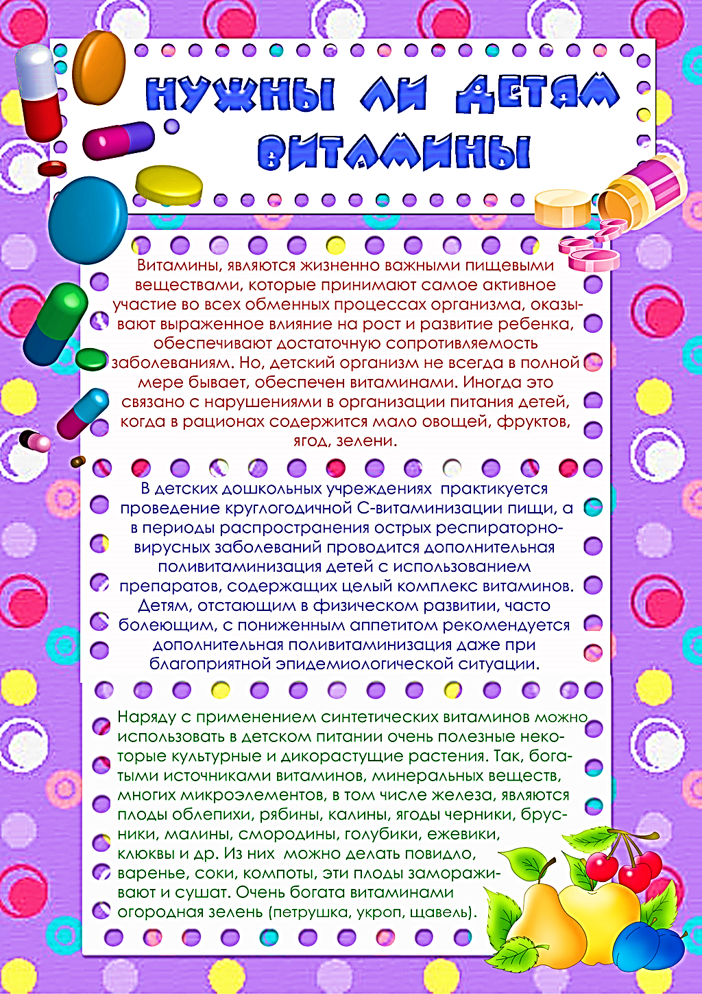
Медсестра

